**logo ENSEEIHT**

**ESPAGNOL A2/B1**

**Coordonnes :** [**paola.ro@gmail.com**](mailto:paola.ro@gmail.com)

**CAMPUS UNIDAD 5 EXPERIENCIAS**

**Objetivo:**

* **Ser capaz de utilizar el pretérito perfecto en español con los indicadores de tiempo.**
* **Conocer los participios irregulares.**
* **Comprender una pequeña historia de 7 minutos( comprensión auditiva para trabajar el pretérito perfecto)**
* **Analizar la situación laboral en diferentes países ( comprensión de lectura)**
* **Realizar una búsqueda sobre empresas españolas o latinoamericanas y solicitar tus deseos para formar parte de ellas.**

**Bolsa de trabajo ¿De qué anuncio hablan? Señálalo en la tabla**

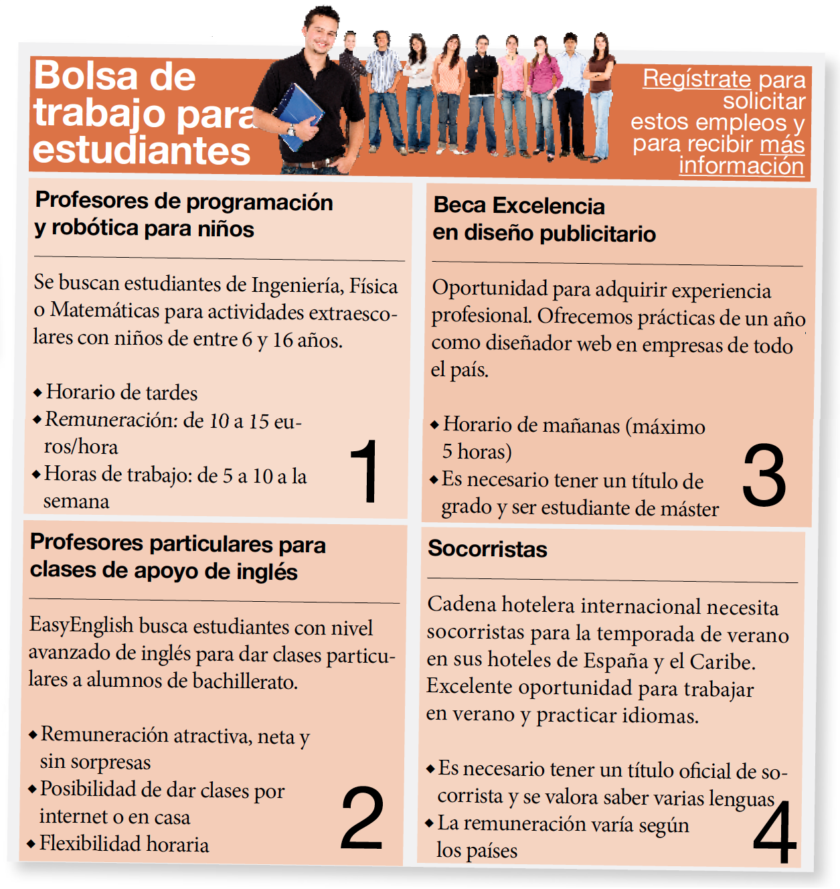

|  |  |  |  |  |
| --- | --- | --- | --- | --- |
|  | 1 | 2 | 3 | 4 |
| Se necesita un título universitario. |  |  |  |  |
| Es necesario saber inglés. |  |  |  |  |
| No tiene un horario fijo. |  |  |  |  |
| Es un trabajo temporal. |  |  |  |  |
| Se especifica el sueldo |  |  |  |  |
| Es posible trabajar en el extranjero. |  |  |  |  |

Revisión del pretérito perfecto

Formación y práctica con ejercicios

**PRETÉRITO PERFECTO**

Formación:

V Haber + participio (si regular; -ar =ado; -er,-ir =ido)

Algunos participios irregulares:

Abrir: abierto poner:puesto

Decir: dicho romper:roto

Escribir : escrito ser:sido

Hacer:hecho ver:visto

Morir: muerto volver:vuelto

|  |  |  |
| --- | --- | --- |
| HABLAR | COMER | VIVIR |
| He hablado | He comido | He vivido |
| Has hablado | Has comido | Has vivido |
| Ha hablado | Ha comido | Ha vivido |
| Hemos hablado | Hemos comido | Hemos vivido |
| Habéis hablado | Habéis comido | Habéis vivido |
| Han hablado | Han comido | Han vivido |

|  |  |
| --- | --- |
| **Pretérito perfecto** | **Pretérito Indefinido** |
| * Se usa con hoy, esta mañana, esta tarde, esta noche, este mes, este año * Hace un rato, últimamente,ya ,todavía   También expresa acciones pasadas sin especificar cuando se realizaron.Cuando formulamos una pregunta, y no conocemos la respuesta, ej:¿has estado en España?¿Has desayunado? | * Se usa con ayer,el otro día, la semana pasada, el mes pasado, en enero, en 1980, hace 2 meses, hace 1 año   Ej: El año pasado estuve en Méjico.   * Se usa para contar hechos pasados, como en biografías.   Neruda nació en Chile, escribió poemas y recibió el Premio Nobel. |

**YA Y TODAVÍA**

YA: Indica que una acción esperada se ha realizado. YA he quedado con Juan.

TODAVÍA/AÚN + NO: Indica que una acción esperada no se ha realizado, pero la intención es realizarla. TODAVIA no he quedado con Juan.

**Haz frases con ya y todavía:**

Ej: ¿echarse /siesta /tú? ¿Ya te has echado la siesta?¿Todavía no te has echado la siesta?

Llegar/a casa/ella

Responder/al mensaje/ustedes

¿Recibir/la llamada/vosotros?

**Haz los siguientes ejercicios:**

**Verbos regulares. Conjuga los verbos entre paréntesis en pretérito perfecto.**

**Verbos regulares. Conjuga los verbos entre paréntesis en pretérito perfecto.**

**1.** (jugar/nosotros) hemos jugado al mus.

2. ¿Qué nota (sacar/tú) has sacado en el examen?

3. ¿(comer/vosotros) habéis comido ya?

4. Me (tocar) he tocado unas entradas de cine.

5. El árbitro (pitar) ha pitado el final del primer tiempo.

**Verbos irregulares. Conjuga los verbos entre paréntesis en pretérito perfecto.**

1. El grupo (volver) ha vuelto de su gira americana.

2. Te (decir/yo) he dicho cien veces que vengas.

3. Esta mañana no (hacer/nosotros) hemos hecho las camas.

4. Los comercios (abrir) han abierto a las diez.

5. Alberto (imprimir) ha imprimierto sus apuntes esta tarde.

**Todo tipo de verbos. Conjuga los verbos entre paréntesis en pretérito perfecto.**

1. Esta mañana (desayunar/yo) he desayunado un café y una tostada.

2. ¿Todavía no (poner/tú) has puesto la mesa?

3. Nunca (escribir/vosotros) habéis escrito un poema.

4. Todos los periódicos (publicar) han publicado la misma noticia.

5. En el accidente (morir) han muerto decenas de personas.

* Ahora vas a escuchar cuatro estudiantes españoles que acaban de pasar unos meses en el extranjero.

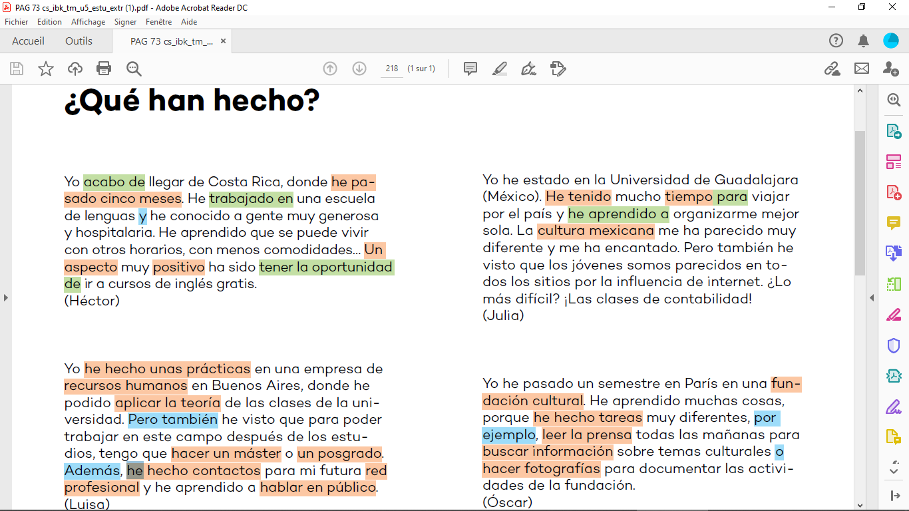

¿Cuál te parece más interesante?

Completa la siguiente tabla con la información de cada estudiante.

|  |  |  |  |
| --- | --- | --- | --- |
|  | Conocimientos culturales y socioculturales | Actividades que han realizado | Competencia y desarrollo personal |
| Héctor | Generosa y hospitalaria | Trabjado en escuela | Ir a cursos de ingles |
| Luisa |  | practicas | Hablar en publica |
| Julia | Viajar por el pais | estudiar |  |
| Oscar |  | Fondation cultural | Leer la prensa |

**Actividades video + gramática y comprensión ( 40’)**

**Ahora vas a escuchar una historia para revisar el uso del pretérito perfecto:**

[**https://www.profedeele.es/actividad/video/clara-corto-navidad-pasados-precariedad/**](https://www.profedeele.es/actividad/video/clara-corto-navidad-pasados-precariedad/)

**Al finalizar realiza las actividades y verifica que has puesto las respuestas correctas.**

**Busca una empresa española o latinoamericana en la que te gustaría realizar tus prácticas. Explica con tus palabras, por qué te gustaría formar parte de la empresa, por qué eres el candidato ideal .Señala las motivaciones que tienes para formar parte de esta empresa.**

**Una entrevista de trabajo**

**Lee las respuestas de esta entrevista de trabajo y coloca las preguntas en un lugar adecuado**.

¿Estás motivado para trabajar con nosotros?

¿Cómo te definirías como trabajador?

¿Tienes experiencia en gestión de proyectos?

¿Qué remuneración te gustaría tener en este trabajo?

¿Cuántos idiomas hablas?

¿Tienes algún título de grado?

- Hola, buenos días, si te parece, comenzamos la entrevista. En cuanto a tu currículum,

¿Tienes algún título de grado?

- Sí, en Marketing y Publicidad en la Universidad Autónoma. Y también un postgrado.

- ¿Cuántos idiomas hablas?

- Aparte de hablar bastante bien inglés, este año estoy asistiendo a clases de francés y este verano quiero pasar un mes en Francia.

-¿Cómo te definirías como trabajador?

- Creo que soy capaz de organizarme muy bien, soy sistemático, pero al mismo tiempo creativo.

¿Estás motivado para trabajar con nosotros?

- He visto en el anuncio que depende de la formación y experiencia. En mi caso, tengo mucha formación, pero no experiencia. Espero un sueldo base y con los años, por supuesto, mejorarlo.

- - ¿Tienes experiencia en gestión de proyectos?

- No, la verdad es que no. Pero en el postgrado en Dirección de empresas que he hecho este año la gestión es muy importante.

-

- Sí, mucho. Creo que tengo muy buen perfil para su empresa.

Cree el mismo dialogo pero diciendo de usted en toda la entrevista , recuerda que para usar usted, usamos los verbos en la tercera persona ( Usted=en singular y ustedes en plural) , no olvides cambiar los pronombres adecuados.

***Le vouvoiement Usted/Ustedes***

*Lorsqu’on s’adresse à une seule personne, on utilise le pronom* ***usted.***

*Usted +verbe à la 3e personne du sing.*

*Exemple : Usted habla.(Vous parlez)*

*Usted no come. (Vous ne mangez pas)*

*¿Dónde vive usted? (Où vivez-vous ?)*

*Lorsqu’on s’adresse à plusieurs personnes, on utilise le pronom* ***ustedes.***

*Ustedes + verbe à la 3e personne du plur.*

*Exemple : Ustedes hablan. (Vous parlez)*

*Ustedes no comen. (Vous ne mangez pas)*

*¿Dónde viven ustedes? (Où vivez-vous)*

*Cette 3e personne s’applique aussi à tous les pronoms personnels (compléments, réfléchis) et aux adjectifs possessifs :*

*Tú te llamas como tu madre. (Tu t’apelles comme ta mère)*

*Usted se llama como su madre. (Vous vous appellez comme votre mère)*

*🕱 Attention, vosotros n’est employé que pour tutoyer plusieurs personnes.*

*Ainsi le professeur dira à ses élèves : Sois mis alumnos (vous êtes mes élèves)*

|  |  |  |  |  |  |  |
| --- | --- | --- | --- | --- | --- | --- |
| *Pronoms personnels sujets* | *Pronoms réfléchis* | *Verbe à conjuguer* | *Pronoms*  *COI* | *Pronoms*  *COD* | *Adjectifs possessifs* | *Après préposition* |
| *Usted* | *se* | *à la 3e*  *personne*  *singulier* | *Le* | *Lo,(le),la* | *Su (s)* | *usted* |
| *ustedes* | *se* | *A la 3eme personne pluriel* | *les* | *Los (les)las* | *Su(s)* | *ustedes* |

*Pour l'impératif, comme vous le savez, il y a cinq personnes en espagnol donc deux de plus qu'en français et c'est normal puisqu'il s'agit précisément des deux cas supplémentaires de l'espagnol, à savoir les tutoiement et vouvoiement collectifs, lesquels n'existent pas en français !!.*

*Prenons l'exemple du verbe régulier HABLAR : (en excluant la première personne du pluriel (hablemos) qui ne nous intéresse pas ici)*

*tutoiement individuel = HABLA (tú) ==> parle!*

*vouvoiement individuel = HABLE (usted) ==> parlez (Monsieur)*

*tutoiement collectif = HABLAD (vosotros/as) ==> Parlez (Les enfants)*

*vouvoiement collectif = HABLEN (ustedes) ==> Parlez (señores)*

*1) ¿ Quiere __________________ venir conmigo?*

*Vosotros,Usted,Ustedes*

*2) ¿Qué desean tomar __________________?*

*Vosotros,Ustedes,Usted*

*3) Señor,__________________ tiene razón*

*Usted*

*Vosotros*

*Ustedes*

*4) Señoras,__________________ tienen razón*

*Ustedes*

*Vosotras*

*Usted*

*5) ¿Dónde está __________________ coche?,Señor*

*su*

*vuestro*

*sus*

*6) ¿Qué tal __________________? señora*

*estáis*

*están*

*está*

*7) ¿ __________________ Ustedes tomar el postre ahora ?*

*queréis*

*quieren*

*quiere*

*8) ¿ Qué desean tomar __________________ ?*

*usted*

*Ustedes*

*vosotros*

*9) ¿Qué desea tomar __________________ ?*

*vosotros*

*Ustedes*

*Usted*

*10) ¿Qué deseáis tomar __________________?*

*ustedes*

*Ustedes*

*vosotros*

*11) Buenos días Señor ¿qué tal __________________ Usted?*

*están*

*estáis*

*está*

*12) Buenas tardes señores ¿qué tal __________________ Ustedes?*

*están*

*está*

*estáis*

*13) Ahora ¿quiere __________________ brindar conmigo?*

*Ustedes*

*Usted*

*vosotros*

*14) ¿Quieren __________________ brindar conmigo?*

*Ustedes*

*Usted*

*vosotros*

*15) Amigos ahora ¿__________________ brindar conmigo?*

*Quiere,queréis,quieren*

**Competencias profesionales**

¿Qué competencias profesionales son recomendables para los siguientes perfiles? Forma frases lógicas y justifica con tus palabras la razón.

|  |  |
| --- | --- |
| Para conseguir un primero empleo es bueno  Para ser vendedor comercial tienes que  Para trabajar en el extranjero con compañeros que no hablan español tienes que  Para ser profesional del marketing y la publicidad tienes que  Para saber trabajar en equipo es bueno  Para montar una nueva empresa tienes que | saber idiomas  ser convincente  tener flexibilidad  tener espíritu emprendedor  hacer prácticas en alguna empresa  ser creativo |

**Selección de personal**

**Lee estos textos de expertos en procesos de selección y complétalos con los conectores más adecuados.**

( al final, luego , lo primero, finalmente, en primer lugar, a continuación, lo primero, en segundo lugar, al final)

**Luisana**

Cuando seleccionamos personal,………………………. que miramos es la parte técnica: qué estudios tiene el candidato, si tiene experiencia en proyectos internacionales, conocimientos de idiomas, etc.……………………….., hacemos dos o tres entrevistas presenciales para obtener una impresión de la persona en diferentes aspectos, por ejemplo, ver si nos parece una persona positiva, si va a ser fácil colaborar con ella o si puede ser un compañero difícil. También nos interesa mucho la foto del currículum, creemos que puede decir mucho de la persona. ……………………………, tomamos una decisión, pero no es fácil.

(En primer lugar, seguidamente, luego, para empezar, en segundo lugar, por último, primero, seguidamente, por último)

**Ángel**

Para mí hay tres factores clave para elegir a una persona para nuestra compañía: ……………………….., en las entrevistas yo observo mucho cómo se expresan, si saben comunicarse con seguridad y, al mismo tiempo, mantienen una sonrisa.

……………………….., miro si me parece que la persona puede adaptarse al equipo. Y, ………………, además de personas con buenas cualificaciones, buscamos a gente interesada en continuar aprendiendo. En general, nos interesa mucho la gente joven con experiencia intercultural.

**Contesta a las siguientes preguntas ( utilizando ir a + infinitivo, estar + gerundio,tener que + infinitivo) y que te gustaría hacer en un futuro cuando hayas terminado tus estudios ( utilizando el condicional)**

* Que estás haciendo para conseguir un empleo en el futuro
* Que vas a realizar este verano en relación con tu futuro profesional
* Qué obligaciones tienes en este momento en tu vida laboral y como estudiante

**LA PROFESIÓN Y ENTREVISTAS**

**EXPRESIONES PARA UTILIZAR EN UNA ENTREVISTA DE TRABAJO**

Preguntar por un dato: Dar una información:

¿Tiene experiencia en ….? Soy diplomado/licenciado en …..

¿Habla idiomas? Hablo perfectamente….

¿Puede empezar mañana? Tengo conocimientos de…..

Contracciones en español:

A+el= al de+el=del

Te presento **al** director . Es el jefe **del** departamento.

**LOS PRONOMBRES**:

|  |  |  |
| --- | --- | --- |
| Sujeto | Con preposición | Reflexivos |
| Yo  Tú  Él, ella, usted  Nosotros,nosotras  Vosotros,vosotras  Ellos, ellas,ustedes | Mï  Ti  Él, ella, usted  Nosotros, nosotras  Vosotros, vosotras  Ellos,ellas, ustedes | Me  Te  Se  Nos  Os  se |
| Con + mi= conmigo con+ti=contigo | | |

**Video: logros y éxitos profesionales:**

**MODELO DE CARTA DE MOTIVACION**

1. **Nombre*:**nombre de pila y APELLIDO *(prénom et NOM DE FAMILLE)*

**Dirección*:**

**Tlf.:** +33 1 -- -- -- --

**Móvil / Celular:** +33 6 -- -- -- --

**E-mail / Correo electrónico*:** --------------@-------

**2.** **LAS SEÑAS DE LA EMPRESA DESTINATARIA\***

*(Les coordonnées de l’entreprise destinataire)*

**3.****EL NOMBRE DEL DESTINATARIO\***

**Atn.:** Sr.(**atención** *-à l'attention de-*)

**Atn.:** Sra.

**4.****EL ASUNTO\*** *(l'objet)*

**ASUNTO:** *(formule courte et précise)*

**5***.* **LA FECHA\*** *(la date)*

**6.****EL SALUDO\*** *(la formule d'appel)*

**7.****EL TEXTO DE LA CARTA\*** *(le corps de la lettre)*

____________________________________________________________________________

____________________________________________________________________________

____________________________________________________________________________

____________________________________________________________________________

____________________________________________________________________________

____________________________________________________________________________

____________________________________________________________________________ ____________________________________________________________________________

____________________________________________________________________________

____________________________________________________________________________

____________________________________________________________________________

____________________________________________________________________________

**8.** **LA DESPEDIDA\*** *(les salutations)*

**9.** **LA FIRMA\*** (*la signature*)

**10.** **LOS ANEXOS\*** *(les pièces jointes)*

**ANEXO(S)** *ou* **ADJUNTO(S):**

***\* Veuillez ne pas recopier***

1. **NORMES DE MISE EN PAGE**

- Marges obligatoires (haut / bas / droite / gauche).

- Les n°1 à n°5 ne doivent jamais occuper plus d’un tiers de la page.

- Respectez les alignements : soit sur marge 1-4-10, soit marge 2-3-5-9, soit sur marge 6-7-8.

- Respectez les signes de ponctuation qui parfois diffèrent du français.

- Respectez les abréviations.

1. **NOM ET ADRESSE DE L'EXPÉDITEUR [EL MEMBRETE** *(l'en-tête)* **=****Señas del remitente** *(coordonnées de l’expéditeur)***]**

- **Alignez** sur la marge 1-4-10

- **Respectez** l'ordre et la graphie : le **prénom en minuscules** puis le **nom de famille en majuscules**.

- **Tlf.:** +33- (*indicatif de la France* -prefijo para Francia-) 1- (indicatif région parisienne sans le 0) votre téléphone (9 chiffres)

- **E-mail**: Créez-vous une adresse professionnelle (ex: jacques.dupont@...)

1. **2.** **LES COORDONNÉES DE L’ENTREPRISE DESTINATAIRE**

- **Alignez** sur la marge 2-3-5-9

-  **Razón social de la empresa** *(raison sociale de l'entreprise = nom de l’entreprise).*

**Attention à la rédaction d'une adresse en espagnol :**

**- Nombre de la calle, N°** (respectez l'ordre et la ponctuation).

- Préciser la voie n'est pas obligatoire, voici cependant les **abréviations** les plus courantes :

**C/** (calle) – **Avda.** (avenida) - **P°** (paseo) - **Pza.** (plaza) - **Pje.** (pasaje) - **Crta.** (carretera)

**- Código postal** (5 chiffres) **Nombre de la ciudad (Provincia).** N**om de la « province »** à préciser entre parenthèses à côté du nom de la ville **uniquement et obligatoirement quand la ville n’est pas une capitale de région autonome –*autonomía*- ou une capitale de « province ».**

**- PAÍS de la empresa destinataria**[En majuscules]. Indiquer le pays est **obligatoire si vous écrivez à l'étranger.** Il doit logiquement figurer **dans la langue du pays de l’expéditeur,** soit en français puisque votre demande de stage part de France.

1. **LE DESTINATAIRE** (seulement si vous adressez votre lettre à une personne précise de l'entreprise)

**- Alignez** sur la marge 2-3-5-9

**Atn.: Sr.**

**Atn.: Sra.**

1. **L'OBJET DE LA LETTRE**

**- Alignez** sur la marge 1-4-10

**- ASUNTO:** Solicitud de prácticas no remuneradas

1. **LA DATE**

- **Alignez** sur la marge 2-3-5-9

- **Ciudad del remitente,** *(ville de l’expéditeur)* **fecha (día** -en cifras- **de mes** -en letras- **de año** -en cifras-).

**Veillez à respecter ces règles**:

- Pas de préposition devant le nom de la ville

- Virgule (*coma*) après le nom de la ville

- Pas d'article devant le jour, préposition **'de'** entre le jour et le mois et entre le mois et l'année.

**Ex.** Saint-Maur, 12 de octubre de 2010

1. **LA FORMULE D'APPEL**

- **Alignez** sur la marge 6-7-8

Estimado (a-s) señor (a-es-as):

Distinguido (a-s) señor (a-es-as):

**Respectez la ponctuation :** Deux points –*dos puntos*- en espagnol alors que le français choisit une virgule -*coma*-.

1. **LE CORPS DE LA LETTRE**

**Attention à la présentation :**

**- Respectez** l'alignement sur la marge 6-7-8

- **Saut de ligne ou alinéa obligatoire entre chaque paragraphe.**

* **Presentarse**:

Soy estudiante de... / Estoy cursando la carrera de Técnico Superior en Comercio Internacional

* **Dar información sobre el diploma:**

Este diploma me permite tener competencias en…/ Estoy preparado-a para realizar tareas en relación con el comercio internacional tales como…

* **Dar información sobre las prácticas**:

Para obtener el diploma hace falta tener una experiencia profesional en el extranjero… / Para mi titulación tengo que adquirir una experiencia profesional en el extranjero efectuando un período de prácticas de… semanas. Durante estas prácticas debo llevar a cabo una prospección de clientela y al volver de las prácticas, redactar una memoria que será evaluada para mi titulación.

* **Solicitar las prácticas:**

1. Por eso por la presente solicito un período de prácticas de… semanas en su empresa desde el... hasta el… de… de…/ Por eso me permito dirigirle-les la presente para solicitar un período…

* **Motivar su solicitud**:

1. Tengo especial interés en ir de prácticas a su país ya que / pues… deseo valorar *(faire valoir)* esta experiencia en mis futuros empleos…

* **Valorar sus capacidades y aptitudes para la empresa:**

1. Por otra parte, mi formación me prepara / me permite cumplir con cualquier tarea relacionada con la prospección y el seguimiento de clientela.

* **Información de interés para el empleador:**

1. Pongo en su conocimiento… / Es de su interés saber… / Le-les comunico…que esas prácticas no suelen ser remuneradas y que el instituto se encarga de todos los trámites *(les démarches)* relativos a cobertura social y seguros *(couverture sociale et assurances)*.

* **Incluir adjuntos:**

1. Encontrará-n usted-es adjuntos…/ Le-les remito *(envoyer)* adjuntos… mi currículum vitae y un modelo de convenio de prácticas.
2. **RÉDIGER LES SALUTATIONS**

- **Alignez** sur la marge 6-7-8

- **Elles se composent :**

**A. d'une première formule en rapport avec le type de lettre, suivie d'une virgule,**

**B. d'une formule de salutations elle-même suivie d'une virgule** (**Attention**, respectez la ponctuation, la **virgule en fin de formule finale** alors que le français choisit un point -*punto*-).

**A. Les formules en rapport avec la lettre de demande de stage :**

1. Con la esperanza de que mi solicitud sea de su interés, …

Con la esperanza de que mi solicitud le-les llame la atención, …

En espera de sus gratas noticias, …

Agradeciéndole de antemano la atención que tenga a bien dedicar a mi solicitud, …

**B.** **Les formules de salutations :**

**- Attention**, elles ne sont jamais à la 1ère pers. du sing comme en français, elles sontà **la 3ème du sg** (él, ella) :

1. …, le(s) saluda atentamente,
2. …, se despide atentamente,

**- Attention,** lorsque **la formule de salutations** s'adresse au destinataire (**le(s)** saluda) elle **doit être en accord avec la formule d'appel** qui elle-même peut être au sing ou au plur. (estimad**o-s**- seño**r**-**es-**).

1. **LA SIGNATURE**

- **Alignez** sur la marge 2-3-5-9

- En plus du paraphe, il faut faire figurer le prénom (en minuscules) et le nom de famille (en majuscules) :

La rúbrica *(le paraphe)*

Nombre de pila y APELLIDO

1. **LES PIÈCES JOINTES**

- **Alignez** sur la marge 1-4-10

**- ANEXO(S) / ADJUNTO(S):**

**- Attention**, quand il y a plusieurs pièces jointes, ANEXOS ou ADJUNTOS est bien sûr au pluriel et il faut numéroter chaque pièce:

**ADJUNTOS: 1.**

**2.**

**- Pour la lettre de demande de stage :**

**Anexos/Adjuntos:** 1. Currículum Vitae

2. Convenio de prácticas

ORAL EN GRUPOS DE 2/3, máximo 4

* Te presentas a una entrevista de trabajo. Utilizando únicamente fórmulas de cortesía. Expones la razón de elección de la empresa y lo que puedes aportar. Papel del entrevistador: preguntar sobre motivación y hablar sobre la empresa en sí misma.
* Estudiante en segundo año en el Enseeiht, buscas activamente una empresa en la que realizar tus prácticas. Estas interesado en un país de habla hispana para practicar el idioma.
* Ingeniero recién diplomado, vas a realizar tu primera entrevista en la empresa de tus sueños, no tienes ningún tipo de experiencia. El director de la empresa no está muy convencido debido a la falta de experiencia. Tienes que emplear todas tus técnicas para intentar convencerle.
* Un grupo de amigos se encuentra en la cafetería del Enseeiht. Se cuentan sus experiencias vividas en el extranjero durante sus prácticas, sus ventajas e inconvenientes.